Datum vydání  18. 11. 2025 | Obsah  Adventní posílení pražské MHD 1  Posílení autobusů na Zbraslavi od 1. 12. 1  Mikulášské jízdy s Čertohráčkem 1  Rozdávání nových jízdních řádů vlaků 2  Novinky v jízdních řádech vlaků PID od 14. 12. 2  Optimalizace autobusové dopravy v oblasti Kralup nad Vltavou od 14. 12. 4  Trvalé změny autobusů PID v prosinci 2025 4  Nový Tarif PID od 1. 1. 2026 6  Šest nových tramvajových tratí pro 150 tisíc cestujících denně – jak to pojede? 8  Jiřího z Poděbrad ještě čitelnější 9  Zastávky mobilního infocentra PID Point v prosinci 2025 9

Adventní posílení pražské MHD
Během čtyř adventních víkendů mezi 29. listopadem a 21. prosincem 2025 bude posílen provoz pražské MHD, zejména tramvají. Základní víkendový interval tramvajových linek bude cca mezi 10:00 a 20:00 zkrácen z 15 na 12 minut, u páteřních linek 9, 17 a 22 (včetně linky 23) se intervaly zkrátí ze 7,5 na 6 minut. Jízdní řády pro soboty budou stejné jako pro neděle.
Posílen bude také víkendový provoz autobusové linky 207 nasazením kloubových autobusů namísto standardních a ke zkrácení intervalů dojde i na autobusové lince 112 o víkendech cca mezi 17:00 a 21:00, zároveň bude v tomto období posílena kapacita této linky výhradním nasazením kloubových autobusů na všechny spoje.
Od 29. listopadu 2025 bude také posílen provoz expresní autobusové linky AE mezi letištěm Václava Havla a pražským hlavním nádražím. Její intervaly budou až do začátku ledna 2026 zkráceny ze 30 na 20 minut a stejně jako v letním období pojede tato linka i v noci v intervalu 60 minut.

Mikulášské jízdy s Čertohráčkem

Na závěr 12. sezóny výletního vlaku Cyklohráček plynule navázaly jeho mimořádné jízdy, při nichž mohou cestující objevovat krásy Středočeského kraje prostřednictvím speciálních zimních výletů do Kutné Hory, Kácova či Rakovníka.
Kromě těchto výletů jsme pro naše malé cestovatele připravili i oblíbené Mikulášské jízdy – tzv. Čertohráček. Ten letos vyrazí na svou spanilou jízdu o prvním adventním víkendu, tedy 29. a 30. listopadu 2025. Ve vozech zavládne tradiční předvánoční atmosféra plná smíchu, zvonění rolniček a čertovského hemžení. Děti se mohou těšit na setkání s Mikulášem, čertem a anděly, kteří pro ně mají připravené malé dárky. Za básničku nebo písničku dostanou všechny děti z andělského košíku nejednu sladkou odměnu.
Výchozí i cílovou stanicí Čertohráčku bude po oba víkendové dny Praha-Vršovice.
V sobotu 29. listopadu 2025 vlak vyrazí na tři jízdy – do Vraného nad Vltavou, Roztok u Prahy a Prahy-Čakovic. V neděli 30. listopadu 2025 se Čertohráček vydá kromě Vraného a Roztok také na oblíbený Karlštejn, kde na cestující čeká kouzelná adventní atmosféra pod hradem.
Ve vlaku platí standardní tarif Pražské integrované dopravy nebo Českých drah.

Rozdávání nových jízdních řádů vlaků
V neděli 14. prosince 2025 vstoupí v platnost nový jízdní řád na železnici. K této příležitosti budou tradičně zdarma vydány kartičkové jízdní řády vlaků k jednotlivým tratím Pražské integrované dopravy. Kromě toho budeme na některých místech rozdávat také souhrnné jízdní řády pro celou Prahu a Středočeský kraj, dále informační brožury ke změně Tarifu PID od ledna 2026 a v rámci infostánku v Kralupech nad Vltavou budeme také informovat o chystaných změnách autobusové dopravy v této oblasti.

Kam a kdy se můžete zastavit pro informace?
- úterý 9. prosince 2025
  - Kolín od 6:00 do 9:00
  - Čerčany od 6:00 do 9:00
  - Praha Masarykovo nádraží od 14:30 do 18:00
  - Beroun od 14:00 do 18:00
- středa 10. prosince 2025
  - Kralupy nad Vltavou od 6:00 do 9:00
  - Praha hlavní nádraží od 14:30 do 18:00
  - Kladno od 14:00 do 18:00
- čtvrtek 11. prosince 2025
  - Mladá Boleslav hl. n. od 6:15 do 9:00
  - Olbramovice od 6:00 do 9:00
  - Praha-Smíchov od 14:30 do 18:00
  - Nymburk hl. n. od 14:00 do 18:00

Posílení autobusů na Zbraslavi od 1. 12. 2025
Od 1. prosince 2025 dojde k celotýdennímu posílení provozu autobusové linky 318 v úseku Praha, Smíchovské nádraží – Jíloviště. V ranní špičce pracovního dne bude (ve směru Smíchovské nádraží) provoz posílen na interval 6 minut, v dopoledním období bude interval zkrácen na interval 15 minut a v odpolední přepravní špičce na 7,5 minuty. O sobotách, nedělích a celotýdenně večer dojde k posílení provozu na interval 30 minut.
Souhrnný interval linek 129, 241 a 318 mezi Smíchovským nádražím a Zbraslaví se díky posílení linky 318 zkrátí v ranní špičce z 2–3 na 2 minuty, v pracovní dny dopoledne z 10 na 7,5 minuty, odpoledne z 5 na 3–4 minuty a o víkendech z cca 12 na 10 minut.
Vzhledem k četnosti provozu linky 318 bude v přepravních špičkách zrušeno vzájemné vyčkávání spojů linek 318 a 317, resp. 320 v zastávce „Jíloviště, Cukrák“.

Novinky v jízdních řádech vlaků PID od 14. 12. 2025
K celostátnímu termínu změn jízdních řádů od neděle 14. prosince 2025 dojde k úpravě některých vlakových linek PID. Největší změna konceptu vedení linek nastane na Mělnicku, kde budou současně nasazeny nové motorové jednotky RegioFox. Na modernizované motorové vozy se mohou těšit cestující také na Benešovsku. K mírnému posílení dopravy dojde na linkách S4, S9, S31 nebo S50.

Změny linkového vedení
S3 Nově vedena jen v relaci Praha – Všetaty – Mělník, úsek Všetaty – Mladá Boleslav nově jako samostatná linka S30.
S30 Nově vedena v trase Všetaty – Mladá Boleslav.
S35 Nové označení pro stávající linku S30 v původní trase Mladá Boleslav – Turnov.
S59 Zavedení nové linky v trase Protivec – Bochov (v provozu v sezoně od 6. 6. do 28. 9. 2026).
S61 Zkrácena o úsek Praha hl. n. – Praha-Vršovice a nově je provozována v trase Praha hl. n. – Úvaly.
T2 Zkrácena o úsek Jičín – Turnov a nově je provozována v trase Praha – Jičín.
T4 Zkrácena o úsek Slaný – Zlonice a je nově vedena v trase Praha – Hostivice – Podlešín – Slaný.
T88 Zrušena, spoje převedeny na linkou T8, která nově pojede v sobotu, neděli a státní svátky.

Rozšíření integrace na další úseky/tratě
Do PID nově integrována celá trať 163 Protivec – Bochov (Bochov ve 12. pásmu) a všechny vlaky nově zavedené linky S59.

Změny pokladen s výdejem jízdenek PID
Uzavření pokladen: Brandýs nad Labem, Praha-Dejvice, Praha-Veleslavín, Sedlčany, Velvary.
Omezení provozní doby: Benešov u Prahy, Beroun, Černošice, Dobřichovice, Kolín zast., Mnichovice, Nymburk hl.n., Olbramovice, Poděbrady, Rakovník, Sázava, Senohraby, Slaný, Velký Osek, Všetaty, Zadní Třebaň, Zdice, Zruč nad Sázavou

Změny na jednotlivých linkách
S3 Linka nově vedena pouze v trase Praha – Všetaty – Mělník (není vedena v úseku Všetaty – Mladá Boleslav). Vedení všech spojů do/z Mělníka, hodinový interval Praha – Mělník. Postupné nasazení jednotek ř. 847 „RegioFox“.
S4/U4 Zavedení nového vlaku v pracovní dny a neděle v úseku Kralupy nad Vltavou 19:23 – Roudnice nad Labem 20:02 (přímý vlak Praha – Ústí nad Labem). Zavedení nového vlaku v pracovní dny v úseku Roudnice nad Labem 4:13 – Kralupy nad Vltavou 4:39 (přímý vlak Roudnice n. L. – Praha). Vlak zastavuje v úseku Roudnice n. L. – Kralupy n. V. jen v těchto stanicích a zastávkách: Hněvice, Vraňany, Nelahozeves a Nelahozeves zámek. Zavedení nového vlaku v pátky v úseku Roudnice nad Labem 20:53 – Kralupy nad Vltavou 21:38 (přímý vlak Ústí nad Labem – Praha).
S8 Na vybrané vlaky bude v sobotu nasazena souprava složená ze dvou motorových jednotek ř. 847 „RegioFox“.
S9 Doplnění spojů v dopoledním a poledním sedle pracovních dní v úseku Strančice – Benešov u Prahy do pravidelného intervalu 30 minut mezi spoji: 4 páry vlaků v pracovní dny dopoledne budou prodlouženy o úsek Strančice – Benešov u Prahy. Prodloužení jednoho dopoledního páru vlaků v dopoledním sedle pracovních dní o úsek Říčany – Strančice
S10 Zastávky Kolín dílny, Starý Kolín, Týnec nad Labem a další zastávky ve směru Přelouč budou nově zavedeny jako zastávky na znamení.
S30 Linka nově vedena v trase Všetaty – Mladá Boleslav.
S31 Zavedení nového spoje Nymburk hl. n. (15:32) – Mladá Boleslav hl. n. (16:12).
S35 Nové číselné označení pro původní linku S30 Mladá Boleslav – Turnov.
S36 Prodloužení vybraných vlaků v pracovní dny o úsek Dolní Bousov – Sobotka.
S45 Vlaky Kladno – Kladno-Ostrovec a zpět s odjezdem z Kladna v 11:45 a z Kladna-Ostrovce v 12:03 nově vedeny denně jako náhrada zrušeného vlaku linky R45 s přestupem v Kladně na/od vlaku linky R24.
S50 Zavedení nového vlaku Rakovník – Kladno v pracovní dny s odjezdem z Rakovníka v 6:47.
S57 V souvislosti s obnovou dopravny Oráčov dochází ke změně provozního konceptu spojeného s úpravou časových poloh vybraných vlaků a zavedení nových vlaků s cílem zlepšení přestupních vazeb v Rakovníku a Blatně u Jesenice.
S59 Zavedení nové linky v trase Protivec – Bochov. V provozu pouze o víkendu od 6. 6. do 28. 9. 2026.
S61 Zkrácena o úsek Praha hl. n. – Praha-Vršovice do trasy Praha hl. n. – Úvaly.
S88 Vybrané vlaky v pracovní dny odpoledne budou zkráceny o úsek Praha-Vršovice – Praha hl. n.
S90 Nasazení modernizovaných motorových vozů ř. 841.3 „RegioSpider“. Zkrácení cestovních dob v souvislosti s nasazením modernizovaných motorových vozů. Časové polohy spojů budou nadále fixovány návaznostmi na linku R16 od Prahy v Olbramovicích, nově budou upraveny příjezdy a odjezdy spojů do/z Tábora, kde bude zajištěna nová návaznost na linku Ex7 směr České Budějovice.
S98 Nasazení modernizovaných motorových vozů ř. 841.3 „RegioSpider“ na většinu spojů.
S99 Nasazení modernizovaných motorových vozů ř. 841.3 „RegioSpider“ na většinu spojů.
R20 Vlak R 672 Praha hl. n. 20:45 – Hněvice 21:35 převeden na linku Ex5 (i nadále platí tarif PID).
R24 1 pár vlaků kolem poledne Praha – Rakovník jede nově i v pracovní dny. 1 večerní vlak z Prahy do Kladna převeden z linky R45 a prodloužen do Rakovníka.
R41 Zastávky Nová Ves u Kolína a Tatce budou obsluhovány všemi vlaky linky R41.
R43 V průběhu roku 2026 postupné nasazování jednotek ř. 847 „RegioFox“.
R45 1 pár vlaků v pracovní dny Praha – Kladno bude nahrazen linkou R24. 1 večerní vlak Praha – Kladno převeden na linku R24 a prodloužen do Rakovníka.
R49 Všechny vlaky jedoucí z/do Tábora budou zastavovat v zastávce Střezimíř.
T2 Nově vedena pouze v trase Praha – Jičín (zkrácena o úsek Jičín – Turnov).
T4 Turistická linka zkrácena o úsek Slaný – Zlonice do trasy Praha – Hostivice – Podlešín – Slaný.
T6 Na oba spoje turistické linky bude nasazena motorová jednotka ř. 847 „RegioFox“. Změna názvu spojů z „Cyklo Brdy“ na „Brdy“.
T8 Turistická linka bude v sobotách, nedělích a státních svátcích vedena ve stejných časových polohách a shodné trase Praha – Čerčany. Linka T8 nahrazuje původní linku T88 (Praha – Dobříš), která byla provozována během léta v roce 2025. Nové časové polohy spojů: Praha hl. n. 7:55 – Čerčany 9:23, Čerčany 17:38 – Praha hl. n. 19:35.
T9 Označení všech spojů turistické linky jako „Rožmitálský motoráček“.
T88 Zrušení provozu turistické linky Praha – Vrané nad Vltavou – Dobříš.

Optimalizace autobusové dopravy v oblasti Kralup nad Vltavou od 14. 12. 2025
Od 14. prosince 2025 dojde v oblasti Kralupska ke změnám a k optimalizaci jízdních řádů na několika linkách. Změny vychází zejména z dlouhodobých připomínek měst a obcí a také obdržených připomínek od cestujících. Cílem změny dopravního řešení je také zlepšit koordinaci jednotlivých linek, čímž dojde k rozšíření nabídky dopravního spojení pro řadu cestujících.
Na území města Kralupy nad Vltavou dojde ke změně sítě linek MHD. Hlavním cílem této optimalizace je zavedení přímého spojení ze všech částí Kralup nad Vltavou k obchodnímu centru a dalším cílům v městské části Lobeček.
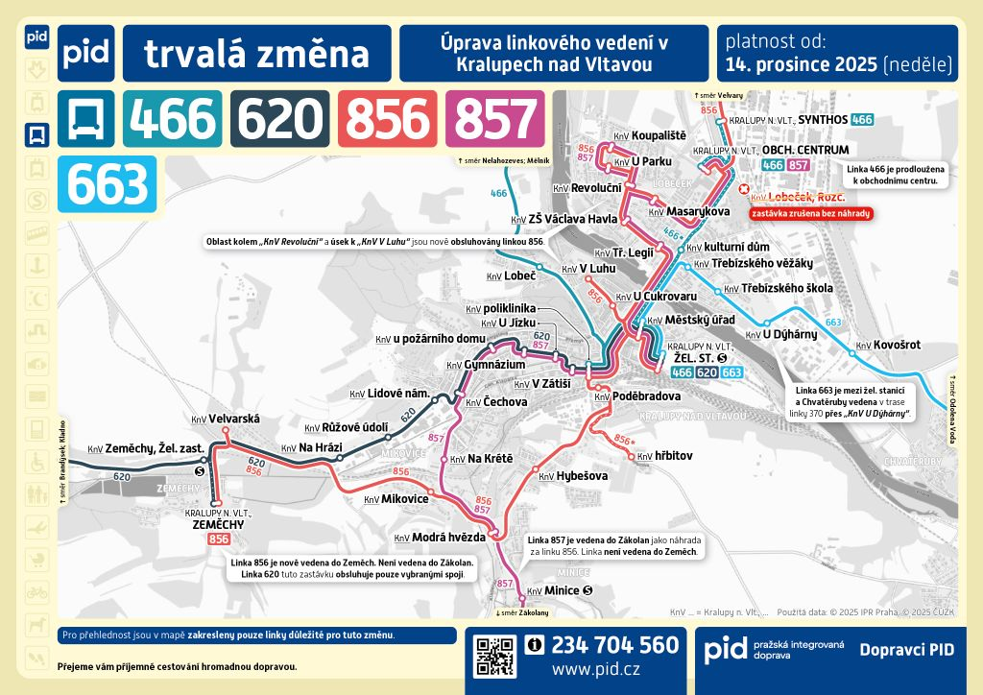

Síť MHD budou nově tvořit 2 linky:
- Linka 856 v trase Zeměchy – Modrá hvězda – Hybešova – žel. st. – Třída legií – obchodní centrum (vybrané spoje budou dále pokračovat přes Veltrusy a Nelahozeves do Velvar).
- Linka 857 v trase Minice – Mikovice – Čechova – V Zátiší – žel. st. – Třída legií – obchodní centrum (vybrané spoje budou vedeny již ze Zákolan přes Otvovice, Holubice, Tursko a Debrno do Zákolan).
V úseku žel. st. – obchodní centrum pojedou linky po identické trase a zajistí obsluhu celé lokality Lobečku. Oproti současnému stavu tak dojde v tomto úseku k výraznému posílení provozu, kdy ve špičkách pracovních dní budou linky v provozu v souhrnném intervalu 30 minut (oproti současným 60 minutám). Dojde také k večernímu rozšíření provozu, linka 857 bude nově v pracovní dny v provozu až do půlnoci a zajistí návaznost na pozdně večerní vlaky z Prahy.
Ze zastávky „Kralupy nad Vltavou, žel. st.“ budou linky vedeny po odlišné trase a zajistí obsluhu různých částí Kralup, přičemž intervaly doplní ve špičkové časy další regionální linky (316, 466 a 620). Linka 856 zajistí obsluhu sídliště V Luhu, vybranými spoji obslouží hřbitov a dále bude pokračovat ulicí Hybešova přes Mikovice do Zeměch. Linka 857 bude vedena přes sídliště V Zátiší, kolem přilehlých škol a dále po své stávající trase do Minic.
Téměř všechny spoje linek 856 a 857 budou obousměrně navazovat na vlaky R20 a S4.
I o víkendech pojedou vybrané spoje až na Synthos (který je nově až za obchodním centrem, tedy mimo úsek obchodní centrum – Minice), počet spojů je zachován. Obsluhu hřbitova pak zajistí linka 856, která pojede pouze v úseku žel. st. – hřbitov – Zeměchy v intervalu 240 minut.
Změna vyvolá také úpravy vybraných regionálních linek. S ohledem na vedení linky 856 do Zeměch bude linka 620 vedena mimo zastávku „Kralupy nad Vltavou, Zeměchy“ (s výjimkou zejména školních spojů), nadále však bude obsluhovat zastávku „Kralupy nad Vltavou, Zeměchy, žel. zast.“.
U linky 316 dojde k úpravě jízdního řádu v úseku Holubice – Kralupy nad Vltavou, žel. st. Do Kralup nad Vltavou budou vedeny vybrané spoje, které pojedou v úseku Minice – žel. st. v prokladu s linkou 857, vznikne tak v tomto úseku v odpolední špičce pracovních dní souhrnný interval cca 30 minut (vybrané spoje jedou i o víkendu).
Na lince 466 budou vybrané spoje prodlouženy k obchodnímu centru, čímž bude zajištěno jeho přímé spojení s částí Lobeč.
Součástí změny je i přetrasování linky 663 mimo zastávky Kulturní dům a Lobeček, rozc., nová trasa povede ul. Třebízského.

Trvalé změny autobusů PID v prosinci 2025
Celostátní termín změn jízdních řádů 14. prosince 2025 je i letos příležitostí k úpravám některých autobusových linek. Změny jsou vyvolány například návaznostmi na změněné vlaky, požadavky na úpravu školních spojů, vybudování nových zastávek či vyhodnocení stávajícího provozu. Drtivá většina změn bude realizována k 14. 12. 2025, u některých linek dojde ke změně již 1. 12. 2025 (týká se zejména některých linek v Praze). Největší změny nastanou v oblasti Kralup nad Vltavou, kde se mění zdejší systém MHD. Změněno bude vedení některých linek na Úvalsku. Také vznikne nová noční linka 963 z Prahy přes Neratovice do Mělníka.

Změny jednotlivých linek od 14. 12. 2025 (pokud není uvedeno jinak)
(seznam obsahuje významnější změny známé k 17.11. a nemusí být ještě úplný)
191 Část spojů ukončených v pracovní dny dopoledne a odpoledne v zastávce Dědina, je prodloužena do zastávky OC Ruzyně (od 1. 12.)
194 Nový posilový spoj v pracovní dny ráno z Nemocnice pod Petřínem na Florenc (od 1. 12.).
304 Posílení provozu v pracovní dny dopoledne ve směru Rakovník a na začátku odpolední špičky ve směru Praha.
312 2 spoje v pracovní dny ráno z Tuchoměřic nově nejedou na Bořislavku, ale na Nádraží Veleslavín přes Divokou Šárku (termín cca od 1. 12.)
316 Zkrácení intervalu o víkendových ránech v úseku Holubice – Bořislavka; zrušení vybraných spojů v úseku Holubice – Kralupy nad Vltavou,
318 Zkrácení intervalů celodenně a celotýdenně v úseku Smíchovské nádraží – Jíloviště (od 1. 12.).
343 Na linku jsou převedeny 3 páry školních spojů v trase Svémyslice – Zeleneč – Nádraží Klánovice-sever ze zrušené linky 408.
353 Část spojů v pracovní dny je prodloužena o úsek Svémyslice – Brandýs n. L., Nádraží jako náhrada za zrušenou linku 408, vybrané spoje v pracovní dny ráno a odpoledne jsou prodlouženy o úsek Čertousy – Svémyslice.
370 3 spoje v pracovní dny odpoledne z Kobylis do Kralup (v intervalu 60 minut) jsou nově zrychlené – nejedou přes Odolenu Vodu. Místo nich jsou zavedeny nové spoje na lince 372 do Odoleny Vody. Rozšíření obsluhy Postřižína v pracovní dny. Půlnoční spoj z Prahy převeden na linku 372.
372 3 nové spoje v pracovní dny odpoledne z Kobylis do Odoleny Vody jako náhrada za zrychlení spojů linky 370 mimo Odolenu Vodu. 1 spoj v pracovní dny odpoledne z Kobylis je prodloužen z Odoleny Vody do Dřínova. Nový půlnoční spoj z Prahy (převeden z linky 370).
380 Vybrané spoje jsou prodlouženy do nové zastávky Králův Dvůr, Počaply, Obchodní centrum.
400 Zastávka Nový Bor, Egermannova nahrazena zastavováním v zastávce Nový Bor, Liberecká i ve směru do Prahy.
404 3 nové spoje v pracovní dny ráno z Rakovníka do Prahy, část spojů v pracovní dny odpoledne a večer prodloužena v Rakovníku do zastávky Plzeňská; mírné omezení v pracovní dny dopoledne.
407 Doplnění zastávek v Miroticích a Předoticích (sjednocení zastavování s linkami 428 a 488).
408 Linka je zrušena a její spoje jsou převedeny na linky 343 a 353.
410 1 spoj v pracovní dny odpoledne z Prahy zkrácen o úsek Mimoň, Žitavská – Stráž pod Ralskem, aut. st.
412 2 spoje v pracovní dny ráno jedou nově již ze zastávky Sobotka, žel. st.; vybrané spoje jedou nově také přes zastávku Sobotka, Na Syrovandě.
416 Doplnění zastávek na území Nerestců, Čimelic a Blatné.
428 Doplnění zastávek na trase mezi Milínem a Drhovlí (sjednocení zastavování s linkami 407 a 488).
464 1 spoj v pracovní dny ráno prodloužen o úsek Černouček – Lužec nad Vltavou, 1 spoj v pracovní dny odpoledne z Vraňan jede nově již z Mělníka.
466 Linka je prodloužena do zastávky Kralupy nad Vltavou, obchodní centrum. Změna trasy ranního školního spoje na území Mělníka.
469 Nový spoj v pracovní dny odpoledne ze Strančic do Říčan.
488 Doplnění zastávek v Miroticích a Předoticích (sjednocení zastavování s linkami 407 a 428).
498 Nový spoj v pracovní dny ráno z Ratenic do Peček.
561 Výraznější úprava jízdního řádu.
562 1 pár spojů v pracovní dny ráno nově nejede do Olešné, naopak do Olešné prodloužen 1 pár spojů v pracovní dny odpoledne.
563 1 spoj v pracovní dny odpoledne z Mutějovic zkrácen o úsek Milostín – Rakovník.
574 Sezonní víkendová linka je prodloužena o úsek Skryje – Radnice, náměstí (vybrané spoje jedou v trase Rakovník – Radnice) a nově provozována společně se systémem IDPK (Tarif PID v úseku Křivoklát / Rakovník – Chříč, Tarif IDPK v úseku Radnice – Skryje).
575 Nový pár spojů v pracovní dny ráno Rakovník, aut. st. – Pavlíkov, Skřivaň.
579 Změna trasování části školních spojů, změna trasy pro víkendové spoje.
597 Linka je nově trasována jako polookružní (Velvary – Budihostice – Chržín – Uhy – Velvary).
620 Do zastávky Kralupy nad Vltavou, Zeměchy nově zajíždějí pouze vybrané školní spoje (nahrazeno linkou 856). Poslední spoj v pracovní dny z Kralup zkrácen o úsek Koleč – Kladno.
625 Zrušení zastávky Stochov, Slovanka I. (linka i nadále obsluhuje zastávku Stochov, Slovanka).
626 2 spoje v pracovní dny ráno do Kladna jsou nově vedeny přes Průmyslovou a Poldi.
631 Část spojů celotýdenně ráno ve směru do Berouna a odpoledne a večer ve směru z Berouna jede nově přes zastávku Hýskov, Náměstí 5. května (původní název Hýskov) a nejede přes zastávku Hýskov, Prefa.
646 Změna trasy školních spojů na území Mělníka. Nový spoj v pracovní dny odpoledne z Nové Vsi do Kralup (přímý spoj z linky 466).
663 Změny trasy v Kralupech nad Vltavou. Zrušen 1 spoj v pracovní dny ráno z Odoleny Vody do Kralup.
668 Změna trasy ranního školního spoje na území Mělníka.
675 1 ranní školní spoj z Kolína jede nově také přes Klipec a Velim, žel. st.
688 Omezení víkendové obsluhy Zahořan (každý druhý spoj jede nově mimo Zahořany), zrušena zastávka Mníšek pod Brdy, závod (pro 1 ranní spoj) (od 1. 12.).
692 Linka je částí spojů prodloužena o úsek Liběchov – Mělník, Pšovka.
693 Pro spoje v trase Mšeno – Okna zřízeny zastávky Doksy, Žďár a Luka, odb. 1.0. Na lince platí nově také Tarif IDOL v úseku Mšeno – Okna, obec.
699 Nový pár spojů v pracovní dny odpoledne Bezno – Zamachy.
719 Změna trasy ranního školního spoje na území Mladé Boleslavi.
740 Zřízení zastávky Chotěboř, zámek.
741 Výraznější změna jízdního řádu, posílení provozu v pracovní dny ráno ve směru do Čáslavi. Ranní spoje do Čáslavi jedou nově přes jižní část Čáslavi. Změna obsluhy Tupadel a Adamova.
743 Spoje ukončené v zastávce Čáslav, Za Rybníkem jsou prodlouženy přes zastávku U mostu do zastávky Čáslav, aut. st.
747 Vybrané spoje jsou nově vzájemně propojeny přes Byšice.
769 Zavedení zastávky Vinec, požární zbrojnice.
770 Nový spoj v pracovní dny ráno z Benešova do Ostředku.
782 Vybrané školní spoje jedou nově také přes zastávku Bilé Podolí.
856 Linka je v rámci reorganizace MHD v Kralupech nad Vltavou zkrácena o úsek Kralupy nad Vltavou – Zákolany a v Kralupech je nově ukončena v zastávce Zeměchy. Výraznější změna trasy na území Kralup. Zaveden víkendový provoz v úseku Kralupy nad Vltavou, žel. st. – Dolany, Debrno – Kralupy nad Vltavou, Zeměchy.
857 Linka je v rámci reorganizace MHD v Kralupech nad Vltavou prodloužena vybranými spoji o úsek Kralupy nad Vltavou – Zákolany. Výraznější změna trasy na území Kralup a rozšíření večerního provozu.
953 Linka nově vynechává zastávku Podolanka.
963 Nová noční linka v trase Praha, Třebenická – Neratovice, Kojetická – Mělník, Mlazice (1 pár spojů v nocích z pátku na sobotu a ze soboty na neděli).

Změny zastávek
Brandýs n. L.-St. Boleslav, Martinovská nová zastávka pro linku 471
Brandýs n. L.-St. Boleslav, Vestecká nová zastávka pro linku 666
Družec, náves nový název pro zastávku Družec, náměstí
Hýskov, Náměstí 5. května nový název pro zastávku Hýskov (realizováno již v rámci výluky)
Králův Dvůr, Počaply, Obchodní centrum nová zastávka pro vybrané spoje linky 380
Ovčáry, Býchorská nová zastávka pro linky 536, 537
Vlašim, Havlíčkova nová zastávka pro linku 841
Zahradníčkova nová zastávka pro linku 167 ve směru Nemocnice Na Homolce (od 1. 12.)
Žebrák, Volmanova nový název pro zastávku Žebrák, INTOS

Nový Tarif PID od 1. 1. 2026
Od 1. ledna 2026 začne platit nový Tarif Pražské integrované dopravy. Změny se dotknou především cen jízdného – dojde ke zvýšení cen jízdenek pro jednotlivou jízdu v Praze a vnějších pásmech a ve vnějších tarifních pásmech i dlouhodobých kuponů. Na území Prahy zůstávají ceny předplatného beze změny. Nově bude zvýhodněn nákup jízdních dokladů prostřednictvím mobilní aplikace PID Lítačka a elektronických předplatních kuponů pro vnější pásma přes e-shop. Nově bude Praha počítána jako 3 tarifní pásma, což zmírní dopady zdražení u přeshraničních cest mezi Prahou a středočeským regionem. Nový tarif přináší i několik úprav ve vlakové dopravě a zvýšení přirážek za jízdu bez platného jízdního dokladu.

Nové ceny jízdenek v Praze
Hlavní změnou je zvýšení cen jízdenek pro jednotlivou a jejich zvýhodnění při nákupu přes aplikaci PID Lítačka. Nové ceny budou vypadat takto:
- Jízdenka na 30 minut: 36 Kč v PID Lítačce, 39 Kč v papírové podobě a 42 Kč formou SMS jízdenky
- Jízdenka na 90 minut: 46 Kč v PID Lítačce, 50 Kč v papírové podobě a 55 Kč formou SMS jízdenky
Zdraží také turistické jízdenky na 24 a 72 hodin, přičemž i tyto bude výhodnější zakoupit elektronicky.

Nové ceny ve středočeském regionu
Podobně jako v Praze se zvyšují i ceny jednotlivých a 24hodinových jízdenek. Zdražení činí přibližně 30 % u papírových a 20 % u jízdenek v mobilní aplikaci PID Lítačka.
Na rozdíl od Prahy dojde také ke zvýšení cen dlouhodobých kuponů pro vnější tarifní pásma – opět o cca 30 % (papírové) a 20 % (elektronické).
Nově bude 4pásmová 24hodinová jízdenka platit pro libovolná čtyři navazující vnější pásma (dříve pouze pro pásma 1–4) a bude k dispozici pouze v elektronické podobě.

Změna výpočtu pásem pro cesty za hranice Prahy
Od roku 2026 se Praha pro přeshraniční cesty bude počítat jako 3 tarifní pásma místo dosavadních čtyř. Pásmo P se nově bude počítat pouze jako jedno pásmo (původně jako dvě pásma). Například cesta z centra Prahy (pásmo P) do 1. vnějšího pásma bude nově vyžadovat pouze jízdenku pro 4 pásem (pásma P, 0, B a 1) místo původně pětipásmové jízdenky. Pásma 0 a B zůstávají beze změny, pro výpočet ceny jízdného z těchto pásem do středočeského regionu se tak nic nemění.

Vlakem jako MHD
Nový tarif také sjednocuje pravidla cestování vlakem po Praze (pásma P, 0, B) s pravidly platnými pro MHD. Většina dosavadních výjimek bude zrušena.
Hlavní novinky:
- Rozšíření bezplatné přepravy ve vlacích po Praze pro držitele českých průkazů ZTP a ZTP-P.
- Rozšíření přepravy za 0 Kč ve vlacích po Praze pro osobu doprovázející dítě do 3 let.
- Pes po Praze zdarma – s platným jízdním dokladem PID půjde nově po Praze přepravovat psa bez doplatku.
- Velké zavazadlo k předplatnému po Praze zdarma – s 24hodinovou jízdenkou pro Prahu nebo předplatním kupónem pro Prahu bude možné zdarma přepravit jedno velké zavazadlo.
- Zjednodušení prokazování nároku na slevu ve vlacích po Praze – děti 6–15 let a senioři od 65 let nově nepotřebují ve vlacích PID zvláštní průkaz PID, stačí oficiální ověřený doklad nebo doklad totožnosti tak, jak je tomu již v MHD.
- Podmínky prokazování nároku na jízdné pro studenty se nemění.

Zvýšení ceny za zavazadlo nebo psa
Cena za přepravu velkého zavazadla nebo psa se zvyšuje na:
- 23 Kč v elektronické podobě
- 25 Kč v papírové podobě

Zvýšení jízdného na lince Airport Express (AE)
Cestující na lince z Hlavního nádraží na Letiště Václava Havla Praha zaplatí nově 200 Kč (děti 6–15 let 100 Kč). Nadále lze využít běžné linky MHD v rámci standardního tarifu PID.

Skupinové (rodinné) jízdné ve středočeském regionu
Zcela nově budou zavedeny skupinové (rodinné) jednodenní jízdenky pro všechna vnější tarifní pásma s platností vždy do 4:00 následujícího dne. Prodávat se budou ve dvou variantách:
- 1 dospělý + max. 2 děti do 15 let: 190 Kč v mobilní aplikaci nebo 210 Kč v papírové podobě
- 2 dospělí + max. 4 děti do 15 let: 370 Kč v mobilní aplikaci nebo 400 Kč v papírové podobě
Tyto jízdenky platí pouze ve vnějších pásmech PID, nikoli na území Prahy.

Zvýšení přirážek k jízdnému
Na území Prahy (pásma P, 0, B) se mění výše přirážek k jízdnému od 1.1.2026 takto
- Přirážka za jízdu bez platného jízdního dokladu:
  - 1 200 Kč (na místě)
  - 1 500 Kč (do 15 dnů)
  - 2 000 Kč (ostatní případy)
- Snížená přirážka za zpětné doložení předplatního kuponu nebo nároku na slevu nebo nároku na zvláštní ceny jízdného nebo nároku na bezplatnou přepravu do 15 dnů:
  - 50 Kč
- Přirážka za nezaplacené dovozné za psa nebo zavazadlo:
  - 200 Kč (na místě)
  - 400 Kč (do 15 dnů)
  - 600 Kč (ostatní případy)
- Přirážka za ostatní porušení zákonných povinností a přepravních podmínek:
  - 1 000 Kč (na místě)
  - 1 500 Kč (do 15 dnů)
  - 2 000 Kč (ostatní případy)
Ve Středočeském kraji proběhlo zvýšení přirážek již od 1. 8. 2025.

Šest nových tramvajových tratí pro 150 tisíc cestujících denně – jak to pojede?
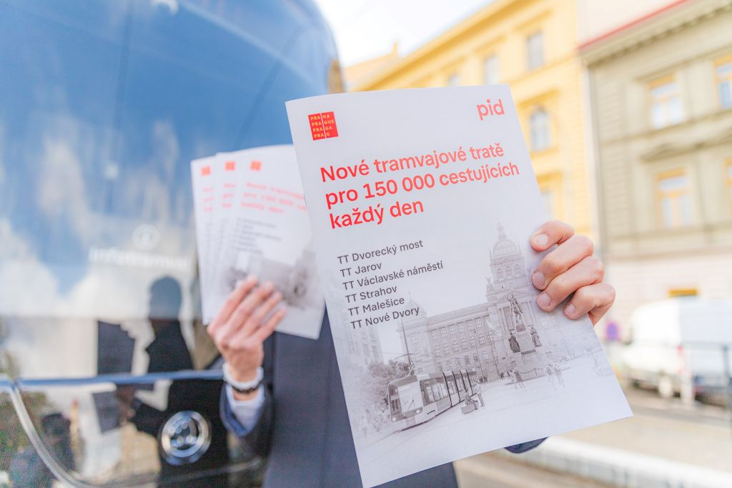
Prahu čeká v následujících třech letech největší rozvoj tramvajové dopravy za poslední desetiletí. Do jara 2028 vznikne šest nových tratí, které zlepší spojení pro více než 150 000 cestujících každý den a zásadně promění pohyb po městě. Nové koleje povedou přes Dvorecký most, na Jarov, Václavské náměstí, Strahov, Malešice a Nové Dvory. Přestože pražská tramvajová síť patří mezi nejhustší a nejvytíženější na světě, stále existují oblasti bez dostatečného spojení i úseky, kde je provoz na hranici kapacity. Nové tratě tyto mezery zaplní a nabídnou rychlejší, pohodlnější i ekologičtější dopravu. Nyní představujeme konkrétní a podrobný plán, jak budou vedeny jednotlivé tramvajové linky po otevření jednotlivých tramvajových novostaveb a zároveň jak se promění okolní autobusová síť, která tramvajové linky doplňuje.

Nový dokument ROPID: Jak to pojede?
Organizace ROPID představuje nový přehledový materiál „Nové tramvajové tratě pro 150 000 cestujících každý den“, který podrobně popisuje budoucí vedení linek tramvají a návazných autobusů po otevření jednotlivých nových úseků.
Dokument obsahuje:
- přehled všech šesti nových tratí,
- detailní mapy linek a návazných autobusů,
- vizualizace nových úseků,
- podrobný přehled změn zastávku po zastávce
- celková schémata vedení tramvajových linek pro každou etapu.
Publikace je k dispozici ke stažení na webu www.pid.cz a v tištěné podobě zdarma také v infocentrech ROPID na Hlavním nádraží, Černém Mostě a Zličíně.
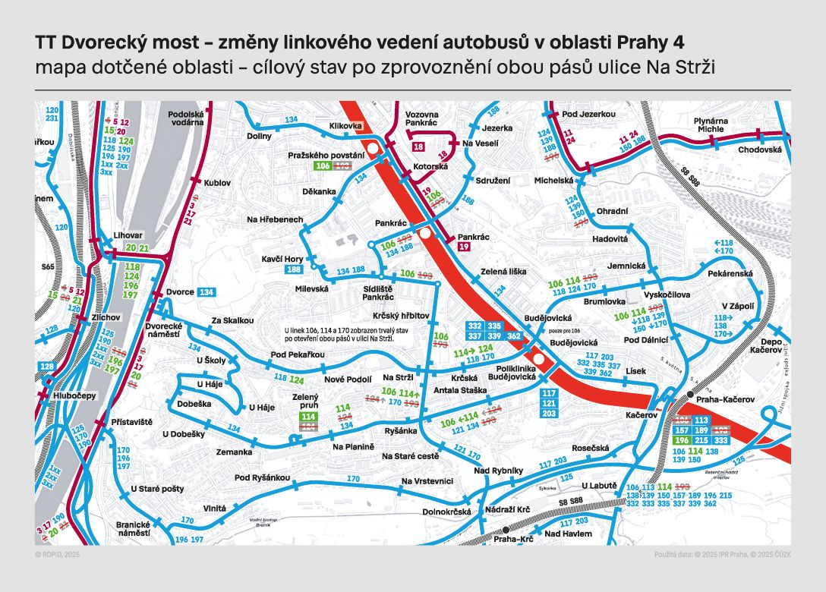

Jaké změny Pražany čekají
- jaro 2026: TT Dvorecký most
První změny v provozu PID nastanou již na počátku března 2026, kdy se otevře Dvorecký most. Po něm budou jezdit tramvajové linky 20 a 21 a čtyři linky autobusů. V rámci tohoto projektu dojde ke změnám v provozu autobusů na pankrácké pláni. Dvojnásobek autobusů bude celotýdenně propojovat Budějovickou se Smíchovem, tramvaje nově zajistí přímá spojení z Modřan na Malou Stranu či do Dejvic, z Barrandova do Podolí a z Podolí na I. P. Pavlova. V rámci těchto změn dojde i k posílení provozu v dalších částech Prahy.
- Jaro 2027: TT Jarov (stavba TT Olšanská – Habrová)
Tramvajová trať Olšanská – Habrová, která povede na Jarov, vytvoří základ pro vznik celé nové čtvrti v prostoru bývalého nákladového nádraží Žižkov a obyvatelům z okolí Vackova a Třebešína nabídne vítané zrychlení spojení do středu města pomocí tramvajové linky 5.
- Léto 2027: TT Václavské náměstí (stavba TT Václavské náměstí a TT Muzeum)
Tramvaje v horní části Václavského náměstí a kolem Národního muzea nově spojí Vršovice a Francouzskou ulici se středem Václavského náměstí, Masarykovým nádražím a Dlouhou třídou. Z náměstí Republiky bude rychleji přes zastávku Muzeum dostupná celá Bělehradská ulice, stejně se usnadní cesty třeba od Národního divadla do dolní části Vinohradské ulice. Nová trať, kterou budou používat linky 6, 14, 29 (a po zprovoznění trati do Malešic i linka 13), také velice usnadní řešení jakékoli mimořádné situace na kolejích, například v Ječné ulici.
- Konec roku 2027: TT Strahov (stavba TT Malovanka – Strahov)
Koleje položené na strahovském kopci přímo propojí Strahov se severní částí centra města, s blízkým metrem na Hradčanské, s Letnou či s náměstím Republiky. Na Strahov pojedou nové linky 28 a 29.
- Jaro 2028: TT Malešice (stavba TT Počernická)
Sídliště Malešice se přímých linek 15 a 16 na náměstí Míru, Karlovo náměstí či Hlavní nádraží dočká po cca 60 letech od doby, kdy se zde tramvaj původně plánovala. Nové zastávky zde zajistí i obsluhu zástavby, která v uplynulých letech vyrostla podél Počernické ulice v oblasti Hagiboru.
- Jaro 2028: TT Nové Dvory (stavba TT Libuš – Nové Dvory)
Tramvajová trať z Libuše na Nové Dvory s prodlouženou linkou 17 se stane součástí plánu na vytvoření lokálního centra Prahy, kde se souběžně připravuje veškerá další občanská vybavenost. Za několik let se zde pak z tramvají bude přestupovat i na novou linku D metra.

Praha míří do nové dopravní éry
Nové tratě a moderní tramvaje typu Škoda ForCity Plus 52T, kterých město může objednat až 200, vytvoří základ nové éry městské dopravy. Cílem je nabídnout lidem spolehlivou a kapacitní alternativu k individuální dopravě a zároveň posílit udržitelný rozvoj města.
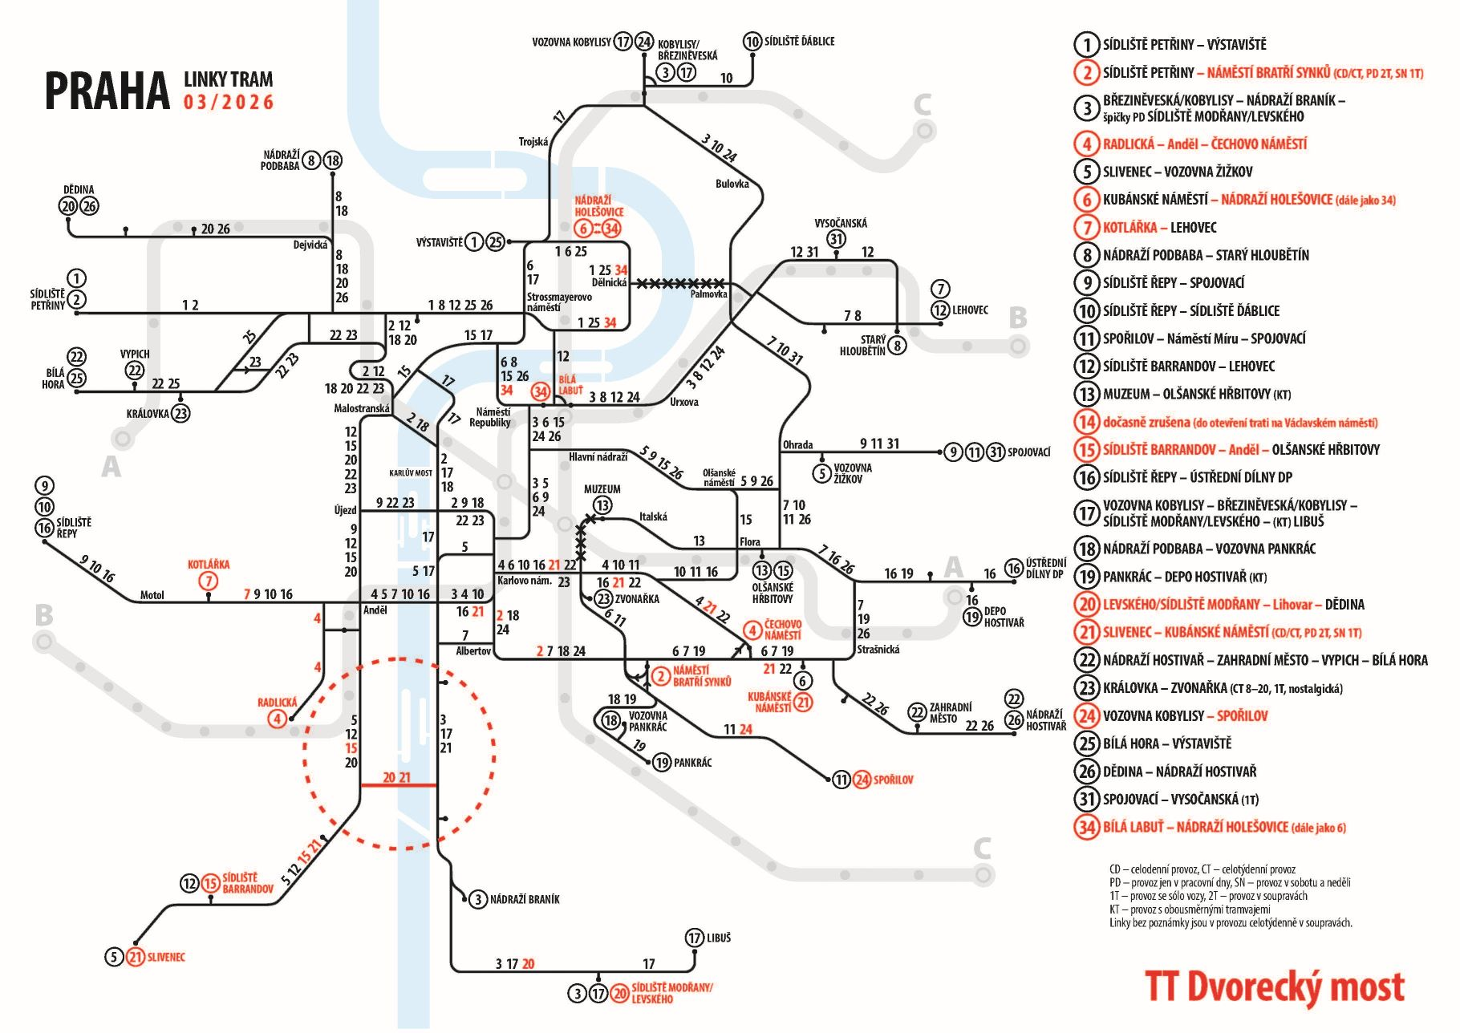

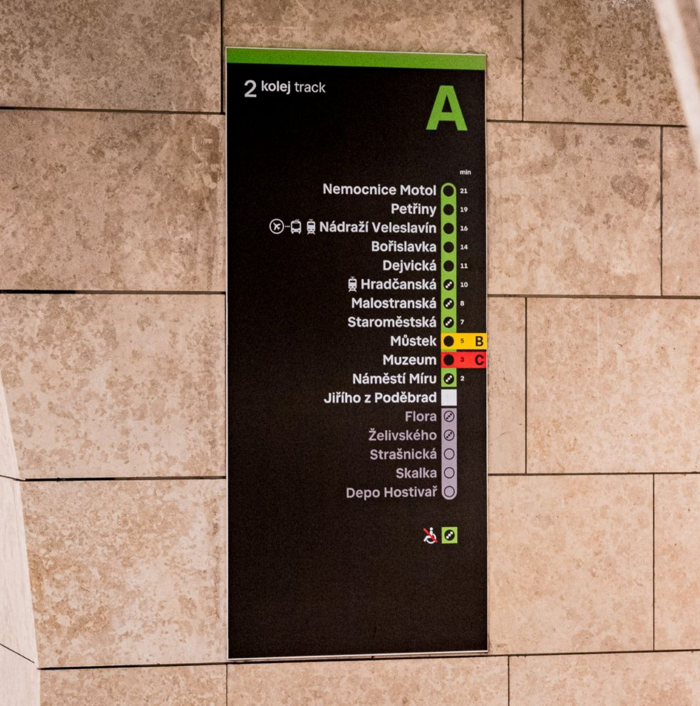
Jiřího z Poděbrad ještě čitelnější
Od pilotní instalace nového značení metra ve stanici Jiřího z Poděbrad uběhla nějaká doba. Mezitím probíhalo uživatelské testování, na jehož základě jsme dopilovali metodiku, podle které se budou jednotlivé stanice přeznačovat. Finální podobu dostal také základní orientační prvek – tzv. teploměr, což je označení pro prvek se seznamem daných linek.
Upravený je také zcela nový prvek – tzv. vertikální teploměr. Ten pomáhá najít správnou stranu, na kterou přijede spoj ve vašem směru, a to už na začátku nástupiště. Do tohoto prvku jsme doplnili informaci o tom, kolik minut trvá cesta do jednotlivých stanic na trase.
V letošním roce plánujeme spolu s Dopravním podnikem hlavního města Prahy stejným způsobem upravit i zbylé stanice v nové grafice Palmovku a Chodov. Do nového navigačního kabátu by se letos měla převléknout také stanice Roztyly. Na Palmovce bude novým systémem doznačena i druhá polovina stanice a již brzy zde budeme testovat i nový typ nosiče těchto informací, který bude, na rozdíl od stávajících, podsvětlený.
Jakmile bude dokončen finální Manuál metra, budeme v přeznačování stanic pokračovat. Na nový design se můžete těšit také u právě probíhajících rekonstrukcí stanic Českomoravská, Pankrác nebo Flora. V přípravě jsou i podchody a vestibuly na Muzeu či Florenci.

Zastávky mobilního infocentra PID Point v prosinci 2025
Datum | Město | Čas
pondělí 1. 12. | Kamenice, Ringhofferovo nám. | 9:00 – 12:00
 | Jílové u Prahy, Masarykovo nám. | 13:00 – 16:00
úterý 2. 12. | Neratovice, náměstí Republiky | 9:00 – 12:00
 | Mělník, náměstí Karla IV. | 13:00 – 16:00
středa 3. 12. | Hořovice, Palackého náměstí | 9:00 – 12:00
 | Dobříš, Mírové nám. | 13:00 – 16:00
čtvrtek 4. 12. | Lysá nad Labem, Husovo nám. | 9:00 – 12:00
 | Milovice, nám. 30. června | 13:00 – 16:00
pondělí 8. 12. | Zlonice, nám. Pod Lipami | 9:00 – 12:00
 | Slaný, autobusové nádraží | 13:00 – 16:00
úterý 9. 12. | Český Brod, nám. Arnošta z Pardubic | 9:00 – 12:00
 | Kouřim, Mírové náměstí | 13:00 – 16:00
středa 10. 12. | Vlašim, Jana Masaryka | 9:00 – 12:00
 | Votice, Komenského náměstí | 13:00 – 16:00
čtvrtek 11. 12. | Mnichovo Hradiště, Masaryk. nám. | 9:00 – 12:00
 | Brandýs n/L., Masarykovo náměstí | 13:00 – 16:00
pátek 12. 12. | Kladno, autobusové nádraží | 9:00 – 12:00
 | Kralupy nad Vltavou, Husova ul. | 13:00 – 16:00
pondělí 15. 12. | Nymburk, náměstí Přemyslovců | 9:00 – 12:00
 | Poděbrady, železniční stanice | 13:00 – 16:00
úterý 16. 12. | Říčany, Masarykovo náměstí | 9:00 – 12:00
středa 17. 12. | Beroun, Husovo náměstí | 9:00 – 12:00
 | Králův Dvůr, náměstí Míru | 13:00 – 16:00
čtvrtek 18. 12. | Týnec nad Labem, Masarykovo nám. | 9:00 – 12:00
 | Čáslav, nám. Jana Žižky z Trocnova | 13:00 – 16:00
